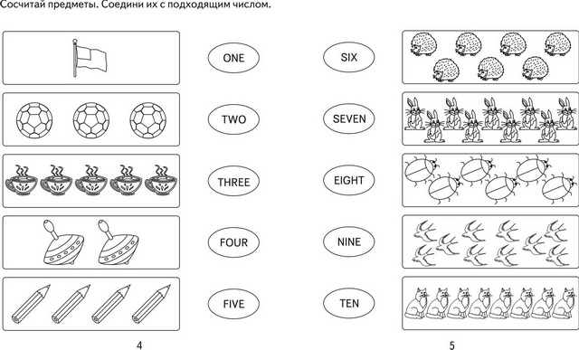
Task 1. Соедини цифру и картинку, где количество предметов соответствует цифре.
Task 2. Соедини буквы в алфавитном порядке и разукрась рисунок.
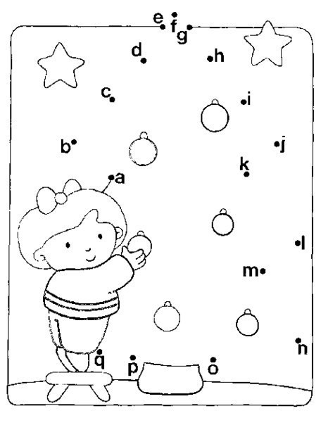

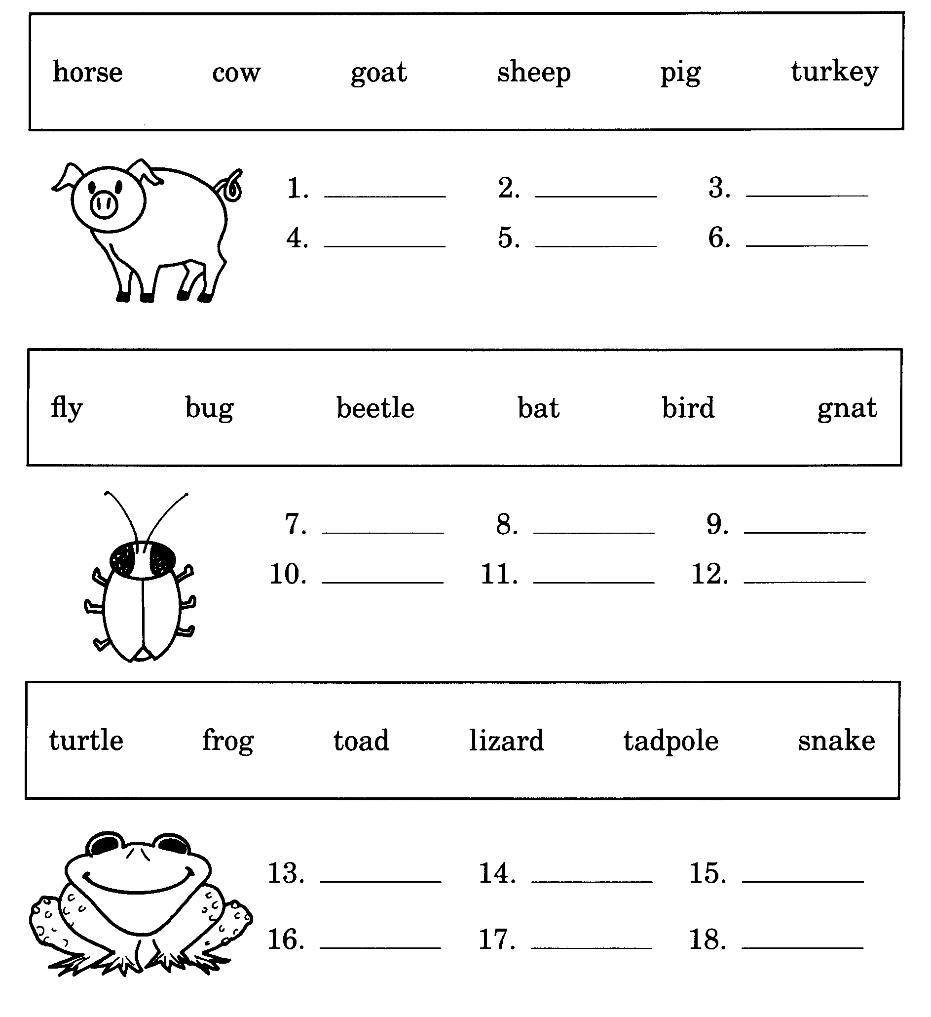
Task 4. Запиши слова в алфавитном порядке.

